**Jakie schody na poddasze warto wybrać? Porady**

**Zastanawiasz się, jakie schody na poddasze warto wybrać? Zwróć uwagę na kilka istotnych aspektów w ich doborze. Więcej informacji znajdziesz w naszym artykule.**

**Jakie schody na poddasze warto wybrać? Porady**

Wiele osób inwestuje w budowę poddasza. Powodów jest wiele. To dodatkowe pomieszczenie jest wybierane ze względu na ogromną funkcjonalność oraz praktyczność. Wiele osób traktuj to miejsce jako swego rodzaju przechowalnia sezonowych rzeczy, ubrań, czy ozdób świątecznych. Jednak co ważne, poddasze jest też często urządzane jako sypialnia czy salon. Sprawdź jakie [schody na poddasze](https://wnetrza-ze-smakiem.pl/schody-na-poddasze) warto wybrać, aby spełniały swoja funkcję, były stylowe i bezpieczne.

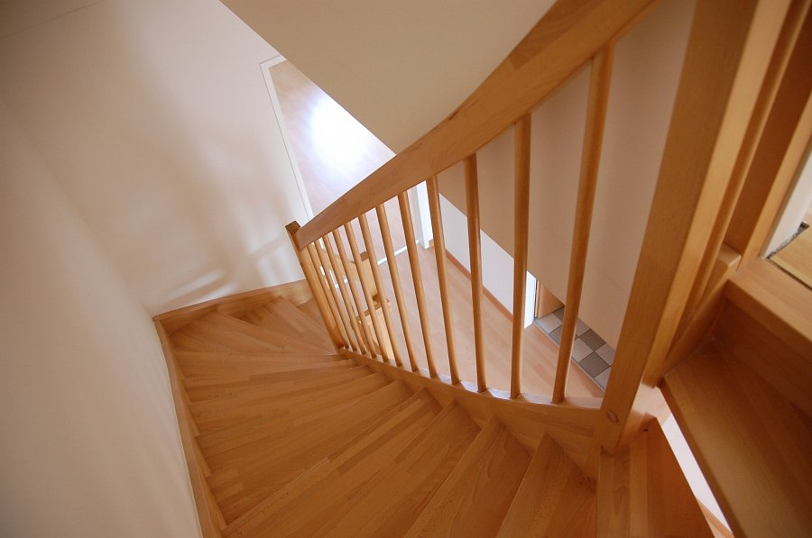

**Schody na poddasze - metalowe lub drewniane**

Zastanawiasz się jakie schody na poddasze warto wybrać, aby spełniały one swoją funkcję? Warto zastanowić się przede wszystkim nad materiałem z jakich będą wykonane. Dlatego, wśród najczęściej wybieranych są metalowe lub drewniane **schody na poddasze**. Warto dopasować je do wystroju wnętrza, aby był kompatybilny z całością oraz od indywidualnych preferencji lokatorów.

**Na co jeszcze warto zwrócić uwagę wybierając schody na poddasze?**

Wybierając odpowiednie *schody na poddasze* - warto sugerować się kilkoma aspektami. Zwróć uwagę przede wszystkim na wysokość stopni oraz szerokość schodów. Najczęściej wybiera się stopnie o wysokości 15-17 cm, a szerokość stopnia powinna wynosić 15-32 cm. Co ważne, im szersze schodki, tym o wiele wygodniejsze. Wiele zależy też od umiejscowienia schodów oraz kształtu jakie mają przybrać.

Warto wiedzieć też, że schody na strych i poddasze mogą być składane - nie stoją one w pomieszczeniu, dzięki temu gwarantują oszczędność miejsca. Niewiele miejsca zajmują młynarskie schody oraz jednobiegowe. Sprawdź też inne modele i wybierz te najbardziej odpowiednie.